TPBCT-II变压器综合测试台

用户操作手册
目 录
TPBCT-Ⅱ变压器综合试验台 2
概述 3
测试项目 3
技术参数 3
面板及背板说明 4
■操作台上面板说明 4
■操作台背板说明 4
操作说明 5
■内特性试验 5
◆空载试验 5
◆负载实验 5
■外特性试验 6
◆空载试验 6
◆负载实验 6
■工频耐压实验 7
■倍频感应实验 7
■附录1 8
变压器空载负载特性测试仪 9
功能特点及用途 9
主要的技术指标 9
操作介绍 10
仪器面板图： 10
■三相变压器空载试验 10
■ 三相变压器负载试验 13
■ 单相变压器空载试验 14
■单相变压器负载试验 15
屏幕参数说明 16
附录表（注：SH-M型为非晶合金铁芯电力变压器） 17
微型打印机简明操作说明 18

TPBCT-Ⅱ变压器综合试验台

概述
综合试验台符合GB/T4776，GB/T5169，GB/4285-1993等相关国家标准。
该试验台主要是对电力变压器，配电变压器的空载、负载特性进行试验，也可对被试变压器进行倍频感应及工频耐压试验。
该装置测量部分由高档单片机控制，数字显示，空载，短路等测试数据由单片机同步采样，避免了传统试验方法中电压，电流表，功率表分别读数并由人工计算造成的误差。

测试项目
▼三相电压有效值 ▼三相电流有效值
▼三相有功损耗 ▼三相无功损耗
▼三相平均值电压 ▼三相电压平均值
▼三相电流平均值 ▼总功率
▼空载电流百分比 ▼阻抗电压百分比
▼频率 ▼功率因数
▼倍频感应试验
备注：具体试验功能根据客户现场试验要求来做方案，此说明书仅供参考！！！

技术参数
项目 | 测量范围 | 相对误差
电压 | 0.1～500V | +（0.2%读数+0.1%量程）
电流 | 0.1～5A | +（0.2%读数+0.1%量程）
功率 | U*I | +（0.2%读数+0.1%量程）
功率因数 | 0.1~0.9999 | + 3个字
电源 | AC220V+10% 50H_{Z}+2%
使用环境 | 工作温度范围0~40℃ 相对湿度30%~90%

面板及背板说明

■操作台上面板说明
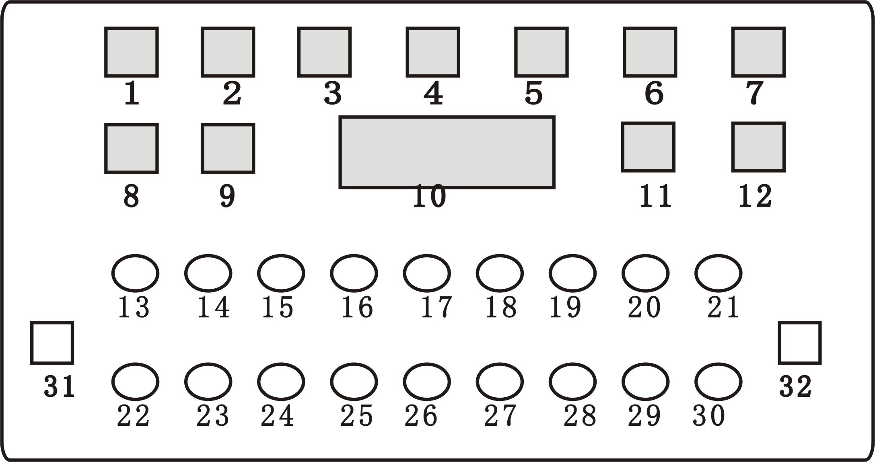
1、2、3——三相电源输入电压表 4——感应输出频率表
5——耐压计时 6——倍频输出电压表
7——倍频输出电流表 8——输出电压
9——输出电流 10——空载负载特性测试仪
11——工频输出电压表 12——工频输出电流表
13——总电源指示 22——电源锁
14——三相合闸 23——功能切换
15——特性分闸 24——工频分闸
16——倍频分闸 25——急停按钮
17——升压按钮 26——降压按钮
18——电流换档按钮 27——200A按钮
19——100A按钮 28——50A按钮
20——25A按钮 29——5A按钮
21——报警 30——耐压按钮
31——测试项目功能转换开关 32——电流转换开关

■操作台背板说明
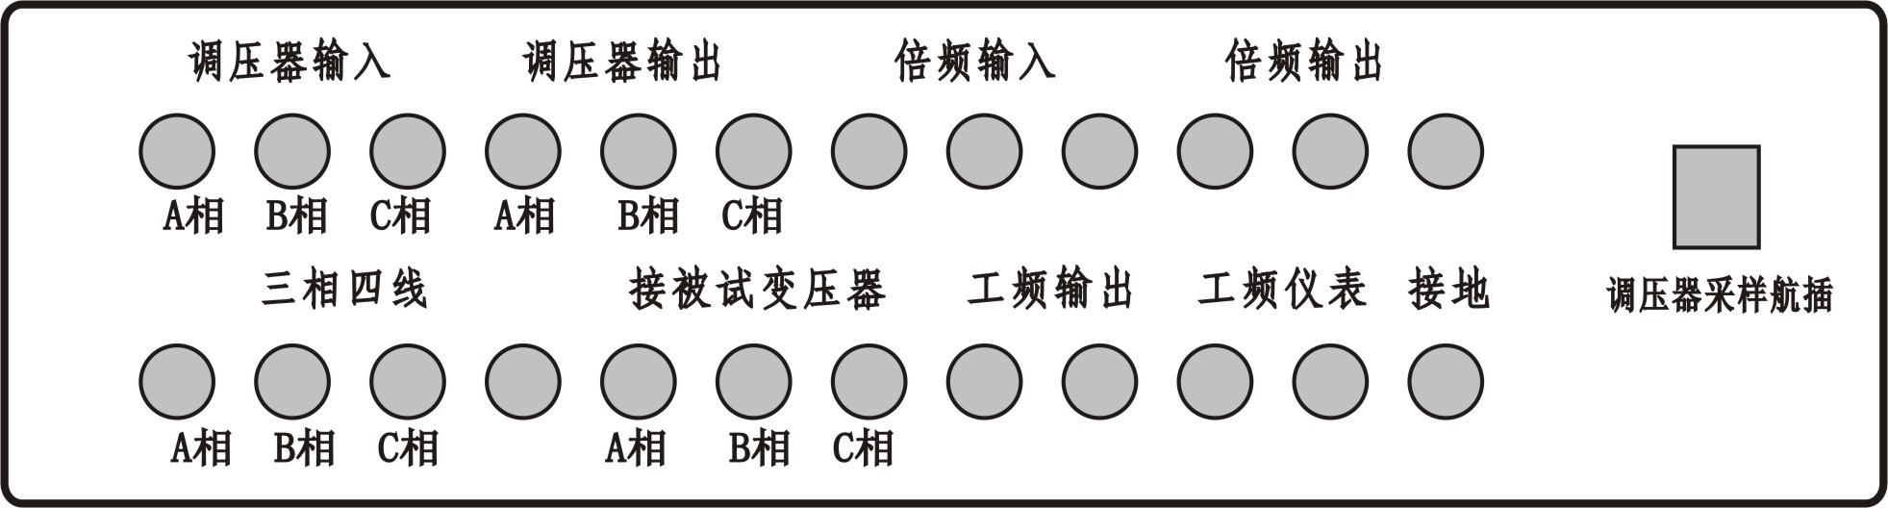

倍频输入——倍频感应试验电源输出端
倍频输出——倍频感应试验变压器输出端电流、电压表接入端
工频仪表——工频耐压输出电压的仪表采样接线端
工频输出——工频耐压输出接线端
三相四线——三相电源输入接线端
调压器输入——三相调压器的输入接线端
调压器输出——三相调压器的输出接线端

操作说明

■内特性试验

◆空载试验
▼将试验台的三相四线|连接到总电源上。
▼将试验台的“调压器输入”与调压器的输入端连接，将试验台的“调压器输出”与调压器的输出端连接。将试验台的“接被试变压器”与被测试的变压器的低压侧。
▼合上空气开关，这时总电源指示灯亮，打开电源锁开关。
▼将测试功能转换开关拨至内特性位置。
▼特性测试仪显示屏显示友好界面。
▼设置特性测试仪的参数（操作详见多功能测试仪说明书）。
▼按下三相合闸按钮，三相合闸指示灯亮。
▼按下内特性合闸按钮，内特性合闸指示灯亮
▼按下升压按钮可点动升压，同时升压指示灯亮。
▼观察特性测试仪上的电压指示，达到需要电压时停止升压。
▼操作特性测试仪，打印出测试数据。
▼按下降压按钮，将电压降到零位，实验完毕。

◆负载实验
▼同空载实验。
▼接线前面的与空载实验相同，只是将“接被试变压器”接到被试变压器的高压侧。
▼同空载实验。
▼设置特性测试仪测量负载时的参数。
▼同空载实验。
▼观察特性测试仪上的电流指示，达到需要电流时停止升压。
▼操作多功能测试仪，打印出测试数据。
▼按下降压按钮，将电压降到零位，实验完毕。

■外特性试验

◆空载试验
▼将试验台的“三相四线”|连接到总电源上。
▼将试验台的“调压器输入”与调压器的输入端连接，将试验台的“调压器输出”与调压器的输出端连接。将试验台“外互感器输出”与被测试的变压器的低压侧。
▼将采样航插的采样线接到外互感器的二次侧
▼合上空气开关，这时总电源指示灯亮，打开电源锁开关。
▼将测试功能转换开关拨至内特性位置。
▼特性测试仪显示屏显示友好界面。
▼设置空负载特性测试仪的参数（操作详见特性测试仪说明书）。
▼按下“三相合闸”按钮，三相合闸指示灯亮。
▼按下“内特性合闸”按钮，内特性合闸指示灯亮。
▼按下“升压按钮”可点动升压，同时升压指示灯亮。
▼观察空负载特性测试仪上的电压指示，达到需要电压时停止升压。
▼操作空负载特性测试仪，打印出测试数据。
▼按下“降压按钮”，将电压降到零位，实验完毕。

◆负载实验
▼同空载实验。
▼接线前面的与空载实验相同，只是将“外互感器输出”接到被试变压器的高压侧。
▼同空载实验。
▼设置特性测试仪测量负载时的参数。
▼同空载实验。
▼观察特性测试仪上的电流指示，达到需要电流时停止升压。
▼操作多功能测试仪，打印出测试数据。
▼按下“降压按钮”，将电压降到零位，实验完毕。

■工频耐压实验
▼将试验台的“三相四线”连接到总电源上。
▼将“工频输出”接到工频升压变压器的电源输入端。
▼将“仪表”接到工频升压变压器的仪表端。
▼合上空气开关，这时总电源指示灯亮,打开电源锁开关。
▼将测试功能转换开关拨至工频耐压的位置。
▼将时间继电器设置为耐压所需的时间。
▼按下“三相合闸”按钮，同时三相合闸指示灯亮。
▼按下“工频耐压合闸”按钮，同时工频耐压合闸指示灯亮。
▼按下“升压”按钮可点动升压，同时升压指示灯亮。
▼观察工频耐压输出指示表头，当耐压值到所需的值时停止升压，同时按下“耐压按钮”，耐压指示灯亮，时间继电器开始计时，当时间到设定时间时，耐压报警器开始报警，此时试验台开始自动降压，降压指示灯亮，等降压到零位时，向右旋转“耐压按钮”，按钮抬起。
▼按下“工频耐压分闸”按钮，同时工频耐压分闸指示灯亮，工频耐压完成。

■倍频感应实验
▼将实验台的“三相四线”连接到总电源上。
▼将“倍频输入”接到倍频变压器，将“倍频输出”串并接入倍频变压器输出和被试变压器之间。
▼合上空气开关，这时总电源指示灯亮,打开电源锁开关。
▼将测试功能转换开关拨至倍频感应的位置。
▼将时间继电器设置为耐压所需的时间。
▼按下“三相合闸”按钮，同时三相合闸指示灯亮。
▼按下“升压”按钮可点动升压，同时升压指示灯亮。
▼观察倍频耐压输出指示表头，当耐压值到所需的值时停止升压，同时按下“耐压按钮”，耐压指示灯亮，时间继电器开始计时，当时间到设定时间时，耐压报警器开始报警，此时试验台开始自动降压，降压指示灯亮，等降压到零位时，向右旋转“耐压按钮”，按钮抬起。

■附录1
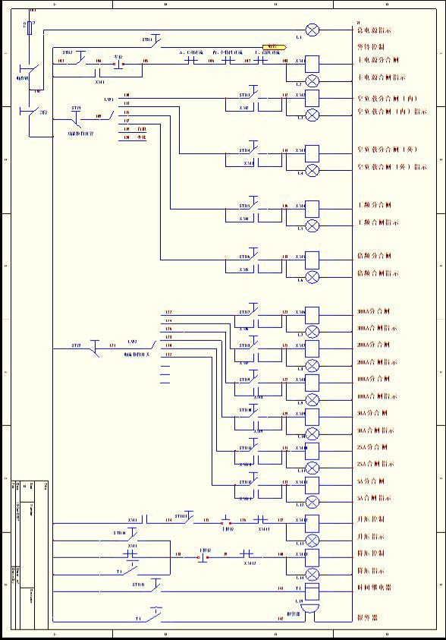

变压器空载负载特性测试仪

功能特点及用途
1、单机可以完成100KVA以下的配电变压器全电流下的负载实验；在三分之一额定电流下可完成250KVA以下的配电变压器的负载试验（在三分之一的额定电流下，仪器可换算到额定电流下的负载损耗参数，本机主要适用于与变压器综合试验台配套使用，实现变压器空载负载特性的高精度测试）。
2、240*120超大屏液晶显示器，中文操作菜单，高速打印机打印试验结果和历史记录。
3、仪器可以由用户预设20组参数，而且这些参数可以根据需要随时删除和增加，使用更方便。
4、可以存储20组实验结果，实验结果采用先进的存储方式存储。
5、参数和实验结果存储的数据采用严格的检查机制，保证了参数和实验结果的正确性和可靠性。
6、以高性能的处理器作为控制和运算的核心，采样速度快，数据的稳定性好。
7、可外接电压互感器和电流互感器进行高电压、大电流的测量。
8、电流、电压采样不经过互感器直接采样，大大提高了仪器的测量范围和测量精度，优于市面大多数同类仪器；
9、仪器的体积小、重量轻、便于携带。

主要的技术指标
- 测试项目
1.1三相有效值：Uab、Ubc、Uca；
1.2三相按平均值折算的有效值电压：/Uab、/Ubc、/Uca；
1.3三相电流：I a、I b、I c；
1.4空载损耗及空载电流百分比：Pm、Io%；
1.5负载损耗、阻抗电压百分比及短路阻抗：Pkt、ekt、Zt；
2、主要技术参数
  - 电流测量范围：100mA ~ 5A，测量精度0.2级；
  - 电压测量范围：10V ~ 500V，测量精度0.2级；
  - 外加互感器可以拓宽仪器的测量范围；
  - 频率测量范围：40 ~ 60Hz，测量精度0.2级；
  - 电源输入：AC220V±10%；

操作介绍

仪器面板图：
▼面板图如下所示：
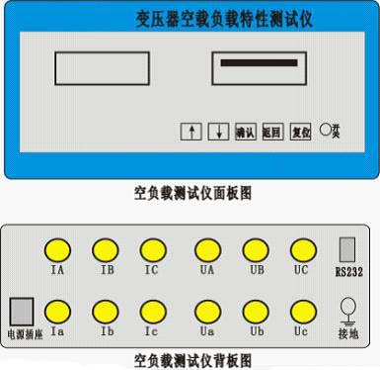

■三相变压器空载试验
▼打开电源开关，仪器上电工作，屏幕显示如图所示。

▼按“确认”键进入下一屏。

▼通过“↑” 、“↓”键选择“系列参数设置”，按下“确认”键进入下一屏。

▼通过“↑” 、“↓”键选择“增加参数”，按下“确认”键进入下一屏。


参数设置方法：按“确认”键移动数位，按“↑”或者“↓”键修改每个数位上的数字。参数编号中的前两位为变压器型号，后四位为变压器容量。数字修改好后，按“确认”键进入下一屏。每次试验前必须把被测变压器的相应参数设置存储好，并调到当前参数里面，再进行试验，否则最后的试验结果就可能不正确（注意：参数未设置，试验无法进行）。

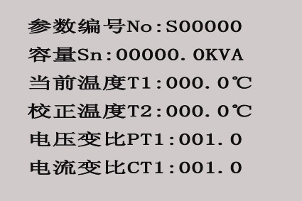
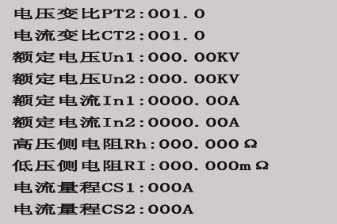
▼按“返回“键进入下一屏。

按“↑”或“↓”键选择“是”或“否”按“确认”键即可存储该组参数，其他项目如“修改参数”、“删除参数”的方法也一样。
▼按“返回”键回到上级菜单，通过“↑”或“↓”键选择三相变压器试验，按“确认”键进入下一屏。

▼按“确认”键进入下一屏

▼按“确认“键进入变压器空载试验，如下图所示。
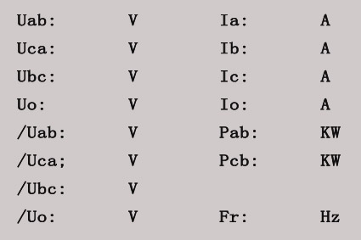
▼观察平均电压，当达到所需电压时，停4~5秒后再按“确认“键2~3秒进入下一屏。

▼按“确认“键进入下一屏。
▼按“↑”或“↓”键即可查看试验结果，如图所示。
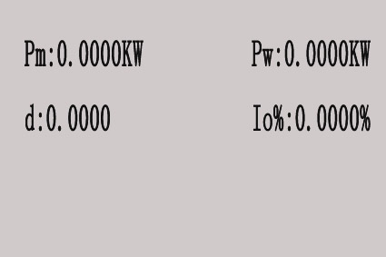
▼按“返回”键进入上一屏，选中“打印数据”或“存储数据”按“确认”键执行。

■ 三相变压器负载试验
▼打开电源开关，仪器上电工作，屏幕显示如图所示。
▼按“确认”键进入下一屏。
▼通过“↑” 、“↓”键选择三相变压器试验操作，按下“确认”键进入下一屏。
▼按“确认”键进入下一屏。
▼选择“变压器负载试验”，按“确认”键开始试验，如图所示。
▼观察平均电流，当达到所需电流时，停4~5秒后再按下“确认”键2~3秒进入下一屏。
▼按下“确认”键进入下一屏。
▼通过“↑” 、“↓”键选择即可查看试验结果，如图所示。
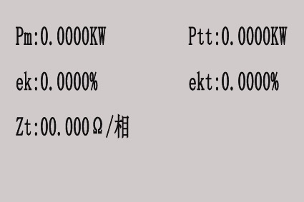
▼按“返回”键回到上级菜单，选择“打印数据”或者“存储数据”，按“确认”键执行。

■ 单相变压器空载试验
▼通过“↑”或“↓”键选中单相变压器试验操作的菜单，按“确认”键进入下一屏。
▼按“确认”键进入下一屏。

▼按“确认”键开始试验，如图所示。
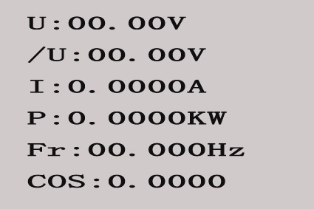
▼观察平均电压，当达到所需电压时，按“确认”键2～3秒，进入下一屏。
▼按“确认”键进入下一屏。
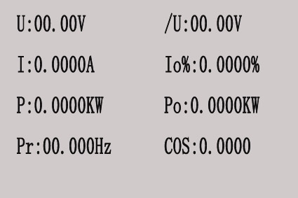
▼按“返回”键回到上级菜单，选择“打印数据”或“存储数据”，按“确认”键执行。

■单相变压器负载试验
▼通过“↑” 、“↓”键选中单相变压器负载试验，按“确认”键进入下一屏。
▼按“确认”键到下一屏。
▼按“↑”或“↓”选择变压器负载试验，按下“确认”键进入下一屏。
▼观察平均电流，当达到所需电流时，按“确认”键2~3秒，进入下一屏。
▼按“确认”键进入下一屏。
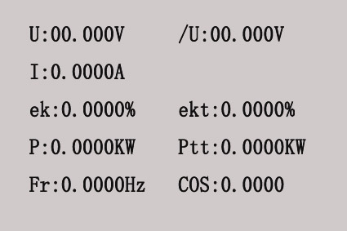
▼按“返回“键回到上级菜单，选择“打印数据”或“存储数据”，按“确认”键执行。

Sn：容量； PT1：空载试验的电压变比；
CT1：空载试验的电流变比； PT2：负载试验的电压变比；
CT2：负载试验的电流变比； T1： 当前温度；
T2： 负载试验校正温度； Un1：高压侧额定电压；
Un2：低压侧额定电压； In1： 高压侧额定电流；
In2： 低压侧额定电流； Rh： 高压侧线电阻；
Rl： 低压侧线电阻；

屏幕参数说明
显示各符号表示的意义如下：
Uab： a、b相电压的有效值 Ubc：b、c相电压的有效值
Uac： a、c相电压的有效值 Uo：电压有效值的平均
Ia： a相电流的有效值 Ib：b相电流的有效值
Ic： c相电流的有效值 Io：电流有效值的平均
Pab： Pab = Uab * Ia * cosφ1 Pcb： Pab = Ucb * Ic * cosφ2
Pm： Pt = Pab + Pcb Pw：变压器的空载损耗
Io%： 变压器的空载电流 d： 波形失真系数
ek： 阻抗电压 ekt：额定电流所设置温度下的阻抗电压
Pt: 变压器的负载损耗 Zt：变压器的短路阻抗
Fr: 试验电源的频率 U： 电压的有效值
I： 电流的有效值 /U：平均值折算到电压的有效值
P： 测量的有功功率 /Uo：平均值电压的有效值的平均
/Uab： 平均值折算到a、b相电压的有效值
/Ubc： 平均值折算到b、c相电压的有效值
/Uac： 平均值折算到a、c相电压的有效值
注意：在进行试验之前一定要设置当前所要实验的变压器参数。
与我公司综合测试台配套接线图：
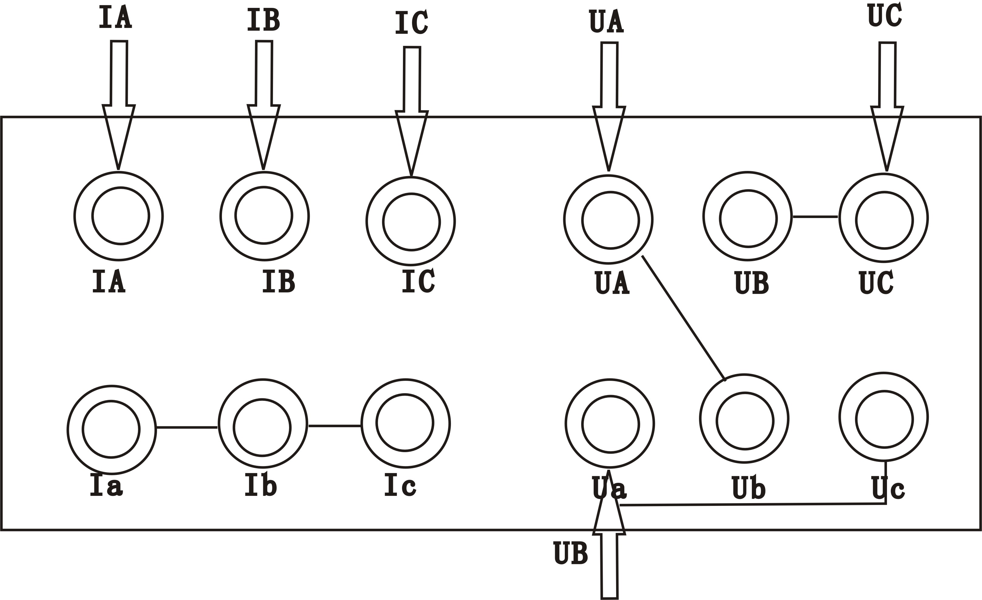
说明：
- 为了使设置的参数和试验结果一直保存在设备中，建议半年至少开机通电一次。
- 为避免大电流损毁仪器，每个电流回路增加了5A保险管，不影响仪器的测量精度。

附录表（注：SH-M型为非晶合金铁芯电力变压器）
10KV级配电变压器主要技术数据(仅供参考)
容量(KVA) | 额定电流(A) |  | 空载电流(%) |  |  |  | 损耗(W) |  |  |  |  |  |  |  | 阻抗电压(%)
容量(KVA) | 高  压  测 | 低  压  测 | S7 | S9 | S11 | SH  |  M | S7 |  | S9 |  | S11 |  | SH-M |  | 阻抗电压(%)
 |  |  |  |  |  |  | 空  载 | 负  载 | 空  载 | 负  载 | 空  载 | 负  载 | 空载 | 负  载 | 阻抗电压(%)
30 | 1.73 | 43.3 | 2.8 | 2.1 |  |  | 150 | 800 | 130 | 600 |  |  |  |  | 4
50 | 2.88 | 72.2 | 2.6 | 2.0 | 0.6 | 1.5 | 190 | 1150 | 170 | 870 | 130 | 870 | 34 | 870 | 4
63 | 3.64 | 90.93 | 2.5 | 1.9 | 0.55 |  | 220 | 1400 | 200 | 1040 | 150 | 1040 |  |  | 4
80 | 4.62 | 115.5 | 2.4 | 1.8 | 0.55 | 1.2 | 270 | 1650 | 240 | 1250 | 180 | 1250 | 50 | 1250 | 4
100 | 5.77 | 144.3 | 2.3 | 1.6 | 0.5 | 1.1 | 320 | 2000 | 290 | 1500 | 200 | 1500 | 60 | 1500 | 4
125 | 7.2 | 180.4 | 2.2 | 1.5 | 0.5 |  | 370 | 2450 | 340 | 1800 | 240 | 1800 |  |  | 4
160 | 9.23 | 230.9 | 2.1 | 1.4 | 0.45 | 0.9 | 460 | 2850 | 400 | 2200 | 270 | 2200 | 80 | 2200 | 4
200 | 11.55 | 288.7 | 2.1 | 1.3 | 0.4 | 0.9 | 540 | 3400 | 480 | 2600 | 340 | 2600 | 100 | 2600 | 4
250 | 14.4 | 360.9 | 2.0 | 1.2 | 0.4 | 0.8 | 640 | 4000 | 560 | 3050 | 400 | 3050 | 120 | 3050 | 4
315 | 18.19 | 454.7 | 2.0 | 1.1 | 0.35 | 0.8 | 760 | 4800 | 670 | 3650 | 480 | 3650 | 140 | 3650 | 4
400 | 23.1 | 577.4 | 1.9 | 1.0 | 0.3 | 0.7 | 920 | 5800 | 800 | 4300 | 570 | 4300 | 170 | 4300 | 4
500 | 28.8 | 721.7 | 1.9 | 1.0 | 0.3 | 0.6 | 1080 | 6900 | 960 | 5100 | 680 | 5100 | 200 | 5100 | 4
630 | 36.4 | 909.3 | 1.8 | 0.9 | 0.3 | 0.6 | 1300 | 8100 | 1200 | 6200 | 810 | 6200 | 240 | 6200 | 4.5
800 | 46.2 | 1154.7 | 1.5 | 0.8 | 0.25 | 0.5 | 1540 | 9900 | 1400 | 7500 | 980 | 7500 | 300 | 7600 | 4.5
1000 | 57.7 | 1443.3 | 1.2 | 0.7 | 0.25 | 0.5 | 1800 | 11600 | 1700 | 10300 | 1150 | 10300 | 340 | 10300 | 4.5
1250 | 72.1 | 1804.2 | 1.2 | 0.6 | 0.25 | 0.5 | 2200 | 13800 | 1950 | 12000 | 1360 | 12000 | 400 | 12000 | 4.5
1600 | 92.3 | 2309.3 | 1.1 | 0.6 | 0.2 | 0.5 | 2650 | 16500 | 2400 | 14500 | 1640 | 14500 | 500 | 14500 | 4.5
2000 | 115.5 | 2886.7 | 1.1 | 0.6 | 0.2 | 0.5 |  |  | 2830 | 17500 | 1940 | 75000 | 600 | 18000 | 4.5
2500 | 144.34 | 3608.4 | 1.0 | 0.5 | 0.2 | 0.5 |  |  | 3350 | 20500 | 2300 | 20500 | 700 | 21500 | 4.5

微型打印机简明操作说明
安装打印机
把打印机插入仪器面板上的开孔内，将紧固卡条挂在打印机两侧壁上的卡槽上。然后用螺丝刀将紧固卡条的螺丝旋紧，打印机便牢牢地固定在仪器面板上。捏住面板前盖上方两侧，稍向外用力，即可翻下前盖。
安装纸卷与上纸
翻下打印机前盖，捏住固定机头的机头拉板两侧的弹性卡条，将机头拉板拉出（约2cm），接通打印机电源，打印机走纸三点行后，进入待命状态，此时指示灯亮。按一下按键，指使灯灭，再按住按键1秒钟以上，打印机开始走纸；或直接按住按键1秒钟以上，打印机开始走纸。将打印机的前端减成三角形后，将打印纸推入打印机纸口，打印纸会被打印机卷进。待打印纸从打印机机头上方出纸口处伸出一段时，按一下按键停止走纸，自动进入指示灯亮的待命状态。稍用力捏住弹性纸轴的两端，可将弹性纸轴上的纸卷安装到纸轴架上。
自检测
将打印机电源关断，按住SEL键后接通打印机电源，打印机进入自检测，打印出自检清单。
运行操作
接通打印机电源，打印机走纸三点行后进入待命状态。此时指示灯亮，表示打印机可以从打印机接口接收数据进行打印。
在待命状态下，按一下按键（时间不超过1秒钟），指示灯亮，进入待命状态。在离线状态下，打印机忙线为“忙”状态不能接收数据。
不论灯亮还是灯灭，按住按键1秒钟以上打印机开始走纸。走纸时指示灯灭。
打印过程中按一下按键，打印机打印完当前行后暂停打印，进入指示灯灭的离线方式。再按一下按键（时间不超过1秒钟）进入在线方式，继续打印。打印机暂停时按住按键1秒钟以上打印机开始走纸，可进行上纸操作。
更换色带
打印色带经过一段时期的使用后，打印的字迹会变浅，需要更换色带盒。翻下打印机前盖板，捏住机头拉板两侧的弹性卡条，将机头拉板向外拉至色带盒全部露出，更换色带。

